Osnovna škola: Klinča Sela
Nastavni predmet: Katolički vjeronauk
Učitelj: Josip Kunac, prof.
Razredni odjel: 4.
Redni br. pripreme: 56.
Tema: V. NA ISUSOVU PUTU – SLIJEDIMO NJEGOVO DJELO
Podtema: 12. Ponavljanje nastavne cjeline
Odgojno-obrazovni ishodi učenja:
- Učenik objašnjava povezanost i značenje biblijskih poruka s konkretnim životom. (OŠ KV A.4.2.)
- Učenik objašnjava značenje pojmova za život vjernika: korizma, post, djela milosrđa, Cvjetnica, Veliki tjedan, križni put, Uskrs. (OŠ KV B.4.3.)
- Učenik konkretnim gestama sudjelovanja izražava stav prihvaćanja poruke blagdana i kršćanskih pobožnosti (križnoga puta), molitve i djela milosrđa u izgradnji i svjedočenju vjere u Krista uskrsnuloga. (OŠ KV B.4.3.)
- Učenik prepoznaje utjecaj Crkve na bogatu duhovnu i kulturnu tradiciju hrvatskoga naroda. (OŠ KV D.4.2.)

TIJEK NASTAVNOG SATA

UVODNI DIO
Oče naš…

ili:

Isuse, hvala ti za sve što si učinio za nas.
Pomozi nam da razumijemo tvoju ljubav, tvoju žrtvu i tvoju radost uskrsnuća.
Daj da budemo tvoji svjedoci u svakodnevnom životu. Amen.

Pregled domaće zadaće:
Učenici daju vjeroučitelju na uvid domaću zadaću od prošlog susreta:
„Učenici će riješiti, ili dovršiti rješavanje RB, str. 77.

Ili:

Učenici će nacrtati ili napisati što za njih znači rečenica: „Krist je uskrsnuo, aleluja!““

Motivacija:
Razgovor:
- Zamislite da ste mogli hodati uz Isusa kroz Palestinu. Što biste vidjeli?
- Što bi Isus učinio za vas?
- Što biste osjetili?

Vjeroučitelj bilježi ključne riječi na ploču: ljubav, čudo, iscjeljenje, križ, uskrsnuće, mir, vjera.

Najava teme: Sve što ste upravo rekli – upravo to smo i učili u posljednje vrijeme. Danas ćemo zajedno proći kroz sve te lijepe i važne teme. Danas imamo sat ponavljanja. Proći ćemo kroz deset tema koje smo obradili: od Isusovih riječi i djela, kroz Njegovu muku, smrt i uskrsnuće, sve do mira koji nam Krist donosi.

SREDIŠNJI DIO

Prijedlozi aktivnosti:

Aktivnost 1: „Obrada sadržaja“
Učenici će s pomoću umne mape, udžbenik, str. 97, ispričati što su naučili.

Ili:

Vjeroučitelj kroz razgovor s učenicima prolazi kroz obrađeno gradivo.

1. Slijedimo Isusove riječi i djela
- Kako je Isus odgovorio napastima u pustinji? (Isus je odgovorio riječima Svetoga pisma: odbio je sve sotonine ponude i ostao vjeran Bogu.)
- Što nas uči Njegova vjernost Bogu? (Uči nas da se odupiremo napastima i da ostanemo vjerni Bogu čak i kada je to teško.)
2. Isus pomaže u bolesti i nevolji – Jairova vjera
- Što je Jair zamolio Isusa? (Zamolio ga je da dođe k njemu i položi ruke na njegovu kćer koja je bila na umoru, kako bi ozdravila.)
- Što je Isus učinio za njegovu kćer? (Uzeo je djevojku za ruku i rekao: Talita, kum! – i ona je ustala živa i zdrava.)
- Što znači: „Ne boj se, samo vjeruj!" (Znači da je vjera u Isusa jača od straha i da Bog može učiniti nemoguće onima koji mu se pouzdaju.)
3. Djela ljubavi i milosrđa
- Koju nam je Isus zapovijed dao o odnosu prema drugima? (Dao nam je zapovijed da ljubimo bližnjega kao samoga sebe i da pomažemo svima u potrebi.)
- Što znači: „Što god učiniste jednomu od ove moje najmanje braće, meni učiniste"? (Znači da svako djelo ljubavi prema čovjeku u potrebi – gladnom, bolesnom, strancu – Isus prima kao da je učinjeno njemu osobno.)
4. Radost posta i molitve
- Zašto kršćani poste? (Poste kako bi se očistili od zla i grijeha, duhovno osnažili i postali bliži Bogu.)
- Kako Isus govori o pravom načinu posta – postiti u tajnosti ili javno? (Isus uči da treba postiti u tajnosti, a ne pred ljudima, jer Bog koji vidi u tajnosti uzvratiit će nam.)
5. Isusova muka i smrt
- Što se dogodilo u Getsemanskom vrtu? (Isus se molio Ocu, preplavljen tugom, i rekao: Ne moja volja, nego tvoja neka bude! Tada ga je anđeo ojačao, a Juda ga izdao poljupcem.)
- Tko je izdao Isusa? (Juda, jedan od dvanaestorice apostola, izdao je Isusa za trideset srebrnjaka.)
- Gdje je Isus raspet? (Isus je raspet na Golgoti, što znači Lubanjsko mjesto, izvan zidina Jeruzalema.)
6. Isus – ljubav bez granica
- Zašto Veliki petak nazivamo „velikim"? (Nazivamo ga velikim jer je na taj dan Isus iz ljubavi prema svim ljudima dao svoj život na križu – to je najveći čin ljubavi u povijesti i zato što je u Velikom tjednu.)
- Čega se sjećamo na taj dan? (Sjećamo se Isusove muke, smrti na križu i njegove bezgranične ljubavi prema svakom čovjeku.)
7. Svjedočiti pobjedu uskrsnuloga Krista
- Tko je prve otišao na grob? (Marija Magdalena i druga Marija prve su otišle na grob u zoru prvoga dana tjedna.)
- Što je anđeo rekao ženama? (Anđeo im je rekao da se ne boje, da Isus nije tu jer je uskrsnuo kako je rekao, te da idu javiti učenicima.)
- Koga su srele na putu? (Na putu su srele samoga uskrsnuloga Isusa, koji ih je pozdravio i uputio da jave učenicima da idu u Galileju.)
8. Šalom – mir vama!
- Što znači hebrejska riječ „šalom"? (Šalom znači mir, odsutnost rata, puninu sreće, slogu, zdravlje, blagostanje i skladan život s Bogom i ljudima.)
- Što je Isus učinio kada se ukazao učenicima? (Isus je ušao kroz zatvorena vrata, pozdravio učenike riječima Mir vama!, pokazao im rane i dao im vlast opraštati grijehe te im udahnuo Duha Svetoga.)
9. Neka se ne boje srca vaša!
- Što je Isus obećao učenicima prije uzašašća? (Obećao im je da će im poslati Duha Svetoga koji će ih voditi, te da će im pripraviti mjesto u domu Oca nebeskoga.)
- Što znači: „Ja sam Put, Istina i Život"? (Znači da jedino po Isusu možemo doći k Ocu nebeskome – On je jedini pravi put do Boga, istina o Bogu i izvor vječnoga života.)
10. Pobjeda uskrsnuloga Krista
- Zašto apostoli nisu šutjeli o uskrsnuću? (Jer su bili osobni svjedoci uskrsnuloga Krista – vidjeli su ga, razgovarali s njim i bili ispunjeni Duhom Svetim koji ih je ohrabrio da naviještavaju Radosnu vijest.)
- Što svjedočimo kada živimo po vjeri? (Svjedočimo da je Krist živ i da njegova ljubav mijenja ljude – svako naše djelo ljubavi, opraštanja i pomoći bližnjemu svjedočanstvo je uskrsnuloga Krista u svijetu.)

Aktivnost 2: „Video - zapis“:
Učenici će pogledati video – zapis: „Dječji zbor Cicibani - Poruka mira“; 2:54 min; Izvor: CROREC Kids; YouTube

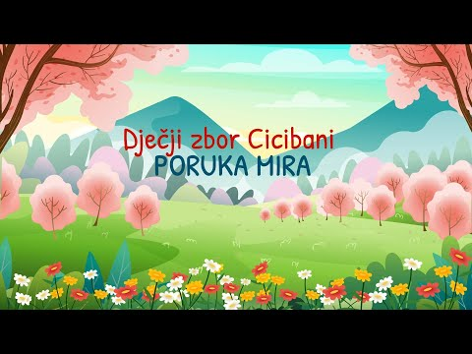

Razgovor:
- O čemu govori pjesma?
- Jeste li zapamtili kako Isus govori „Šalom! Mir vama!“ nakon što je uskrsnuo?
- Što vi možete učiniti za mir u svom svijetu – u obitelji i školi, na igralištu, u parku?

Aktivnost 3: „Radni listić“:
Učenici će riješiti radni listić iz priloga!

klikni ovdje - poveznica za PDF

klikni ovdje - poveznica za WORD

Aktivnost 4: Kviz „Blooket, Kahoot“
Rad u skupinama s tabletima.
Učenici će imati kviz u Blooketu, ili Kahootu (digitalnu platformu odabire vjeroučitelj. Kviz je istovjetan na obje navedene platforme!). Najbolja skupina će biti nagrađena peticama.

- Blooket - link za vjeroučitelja:

klikni ovdje - poveznica

Blooket je besplatni alat istovjetan kahootu i potrebna je registracija.

Postupak: Registrirati se i prijaviti na https://www.blooket.com . Vjeroučitelj će kliknuti na gornji link ili ga zalijepiti u adresnu traku i nakon što mu se prikaže kviz pritiskati redom:
1. Host
2. U „Select a Game Mode“ izabrati „Classic“
3. Pritisnuti desno „Host Game“
4. Na dnu odabrati 20 pitanja koliko kviz ima, ostalo ostaviti kako je
5. Pritisnuti „Host now“
6. Učenici će u tražilicu upisati „Play blooket“ i pritisnuti „Play blooket“, potom s projekcije prepisati broj s projekcije u Game ID, odabrati nadimak i igra slijedi kao i u kahootu. Može se istovremeno igrati pojedinačno, ekipno ili mješovito. Ako se formiraju pojedine ekipe, dogovorom biraju nadimak/nick.

- Kahoot - link za vjeroučitelja:

klikni ovdje - poveznica

Aktivnost 5: „Moja molitva“: ----> BILJEŽNICA
Učenici će napisati kratku osobnu molitvu Isusu.

Naslov:

Ponavljanje

Aktivnost 6: „Mir u meni“:
Učenici će napisati kada osjećaju mir.

Aktivnost 7: „Poruka svijetu“:
Učenici će osmisliti kratku poruku nade.

Aktivnost 8: „Radost u bojama“:
Učenici će nacrtati što za njih znači radost Uskrsa.

Aktivnost 9: „Plakat „Šalom – mir vama!““:
Rad u skupinama. Učenici će izraditi plakat s porukama mira.

Aktivnost 10: „Žive slike Pasije“:
Rad u skupinama. Učenici će svojim tijelima (bez riječi) oblikovati jednu scenu iz Isusove muke (npr. Isus pod križem ili Šimun Cirenac pomaže Isusu).

Aktivnost 11: „Putokazi vjere“:
Učenici će nacrtati i izrezati male papirnate putokaze na kojima će pisati: „Put”, „Istina”, „Život” i ukrasiti ih bojama radosti.

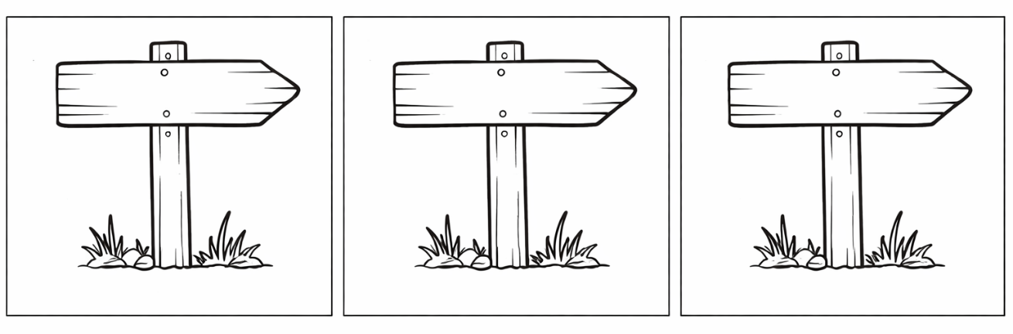

Aktivnost 12: „Križni put moga dana“:
Učenici će nacrtati tri postaje svog školskog dana gdje im je potrebna Isusova pomoć (npr. težak test, sukob s prijateljem).

Aktivnost 13: „Semafor posta“:
Učenici će nacrtati semafor: crveno (što ne smijemo raditi dok postimo – hvaliti se), žuto (o čemu trebamo razmišljati – o Isusu), zeleno (što trebamo činiti – pomagati drugima u tajnosti).

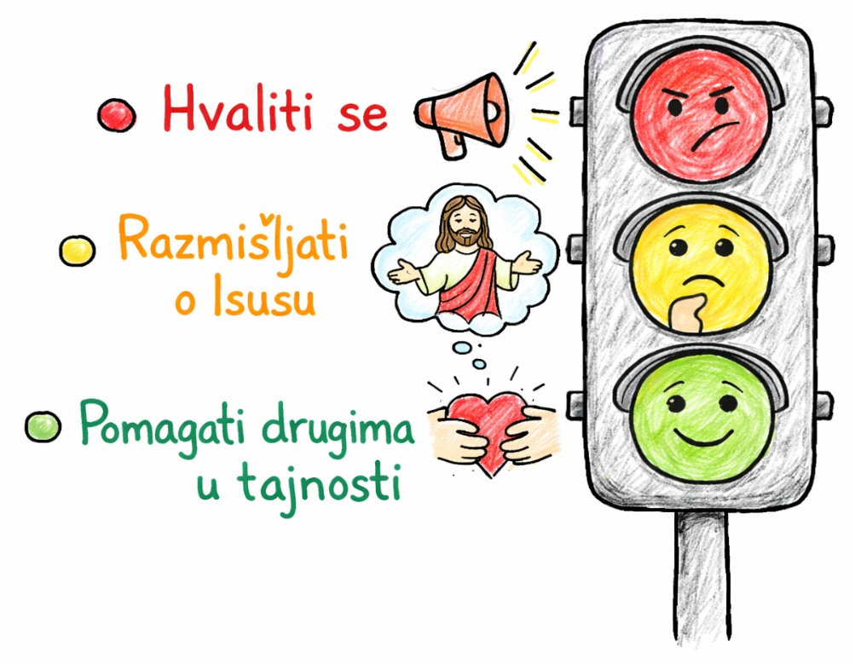

Aktivnost 14: „Živopisna ilustracija“:
Rad u skupinama. Učenici će se podijeliti u pet skupina. Svaka skupina dobije jedan od naslova (npr. „Jairovo čudo", „Isus u pustinji", „Veliki petak", „Šalom – mir vama", „Uskrsnuće"). Skupina ima pet minuta da napravi živu sliku – svaki učenik u skupini predstavlja jedan lik ili element iz teme (bez govora, samo tijelom). Ostale skupine pogađaju koja je tema prikazana.

Aktivnost 15: „Križ od ključnih riječi“:
Učenici će na papiru nacrtati veliki križ. U križ će upisati ključne riječi iz obrađenih tema. Zatim svaki učenik jednu od svojih ključnih riječi objasni susjedu u klupi.
Rad u paru. Učenici će međusobno usporediti odabrane ključne riječi i raspraviti: je li neka ključna riječ ista? Je li neka bolja od druge?

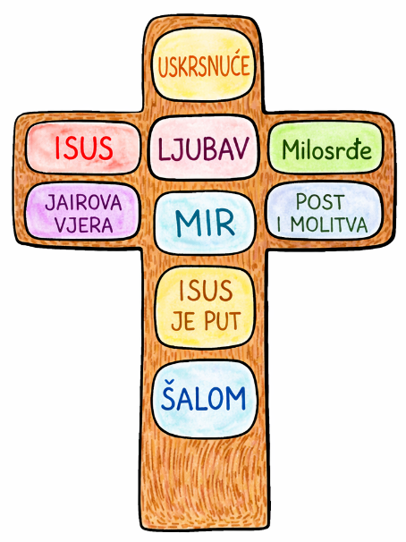

Aktivnost 16: „Tko sam ja?“:
Učenici će igrati igru pogađanja biblijskih likova. Vjeroučitelj napiše ime biblijskog lika na papirić i zalijepi ga učeniku na leđa (bez da ga vidi). Učenik hoda po razredu i postavlja ostalim učenicima pitanja na koja se može odgovoriti samo s „da" ili „ne" (npr. „Jesam li bio apostol?", „Jesam li žena?"). Cilj je pogoditi lik u što manje pitanja. Likovi koji se mogu koristiti: Jair, Marija Magdalena, Šimun Cirenac, Toma, Juda, anđeo, Pilat.

Aktivnost 17: „Plakat pobjede“:
Rad u skupinama. Učenici će na veliki format papira, koristeći različite materijale (tkanine, vatu, grančice, flomastere), zajednički izraditi plakat pod nazivom "Pobjeda uskrsnuloga Krista". Plakat treba prikazati radost i nadu koju nam je Uskrs donio.

Aktivnost 18: „Rad u paru – Šalom lanac“:
Rad u paru. Učenici će izmjenjivati papiriće s porukama mira („Šalom – mir vama!“) i dodavati razlog zašto je mir važan.

Aktivnost 19: „Poučna priča“:
Vjeroučitelj će pročitati poučnu priču.

Naše ruke
Bio jednom jedan dječak koji je mislio da je Isus ostao u dalekoj prošlosti. Jednog dana vidio je staricu kako jedva nosi teške vrećice. Pomogao joj je, a ona mu se nasmiješila i rekla: „Danas si mi ti bio kao anđeo.” Dječak je shvatio – Isus živi kroz naše ruke.

Pouka: Isus nema drugih ruku osim naših da danas čini dobro.

Aktivnost 20: „Zapišimo!“: ----> BILJEŽNICA
Učenici će sve prepisati u bilježnicu i spojiti pojmove s njihovim značenjem::
Naslov:

Ponavljanje

Šalom | Suzdržavanje od hrane i pića radi Boga
Post | Krist je živ – pobijedio je smrt
Uskrsnuće | Hebrejska riječ za mir i puninu sreće

Aktivnost 21: Mikropauza:
Vjeroučitelj je koristi po želji u bilo kojem trenutku sata kada opadne koncentracija učenika. To može biti bilo što: vic, zagonetka, pitalica, šetnja po razredu, pjesmica i sl. nevezano uz vjeronaučno gradivo. Pripaziti na pristojnost sadržaja! Ako vic sadrži neka imena učenika iz razreda npr. Ivica i Marica, promijeniti ih.

Kiša i grmljavina
Prema prijedlogu iz video-zapisa:

Make it Rain; 1:35; Izvor: StandUpKids.org; YouTube
Napomena: Dostupni su titlovi na hrvatskom jeziku. Uključiti ih!

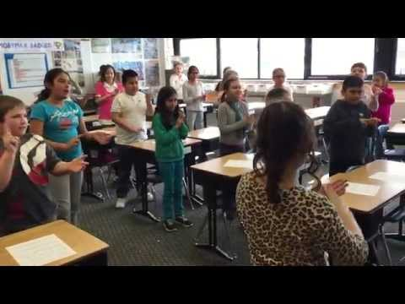

Ili:

How to Create a Rain Storm with Your Hands; 2:41; Izvor: Jbrary; YouTube
Napomena: Dostupni su titlovi na hrvatskom jeziku. Uključiti ih!

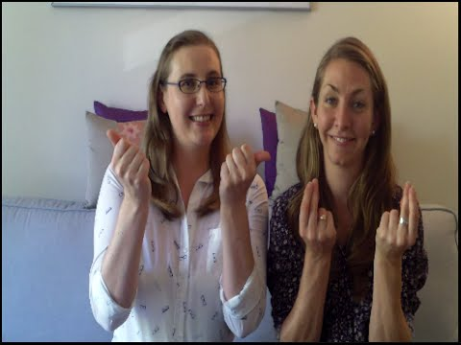

ZAVRŠNI DIO

Aktualizacija sa sintezom:
Razgovor:
- Isus je rekao Tomi: 'Blaženi koji ne vidješe, a vjeruju'. Kako mi danas možemo 'vidjeti' Isusa iako on nije fizički ispred nas?” (Kroz molitvu, druge ljude, dobra djela).

Zaključak:
- Što mi je danas bilo najvažnije?
- Što ću pokušati živjeti ovaj tjedan?

Domaća zadaća:
Učenici će nacrtati jedno dobro djelo koje će učiniti ovaj tjedan i napisati kratko objašnjenje.

Samovrednovanje:
- Tko je razumio gradivo neka pokaže palac gore!
- Tko je djelomično razumio gradivo (tak-tak) neka pokaže srednji znak!
- Tko nije razumio gradivo neka pokaže palac dolje!



Molitveni završetak:

Isuse, hvala ti što si uvijek uz nas. Daj nam snage da budemo dobri, da pomažemo drugima i donosimo mir. Neka tvoja ljubav uvijek bude u našim srcima. Amen.

ili:

Anđele, čuvaru mili…

ili:

Učenici će poslušati pjesmu „Anđele, čuvaru mili…“; 3:36; Autor: Marinko Grubešić; Izvor: YouTube

